Raquettes au Pays de La Meije

RAQUETTES AU PAYS DE LA MEIJE
Séjour trois jours

Osez la raquette à neige pour découvrir en douceur nos paysages de montagnes et faire des glissades dans la neige. S’échapper dans le silence d’une forêt magique et suivre les traces d’animaux. Gouter à la tranquillité et à la magie de l’hiver, ou tout simplement passer un moment chaleureux et convivial ensemble.

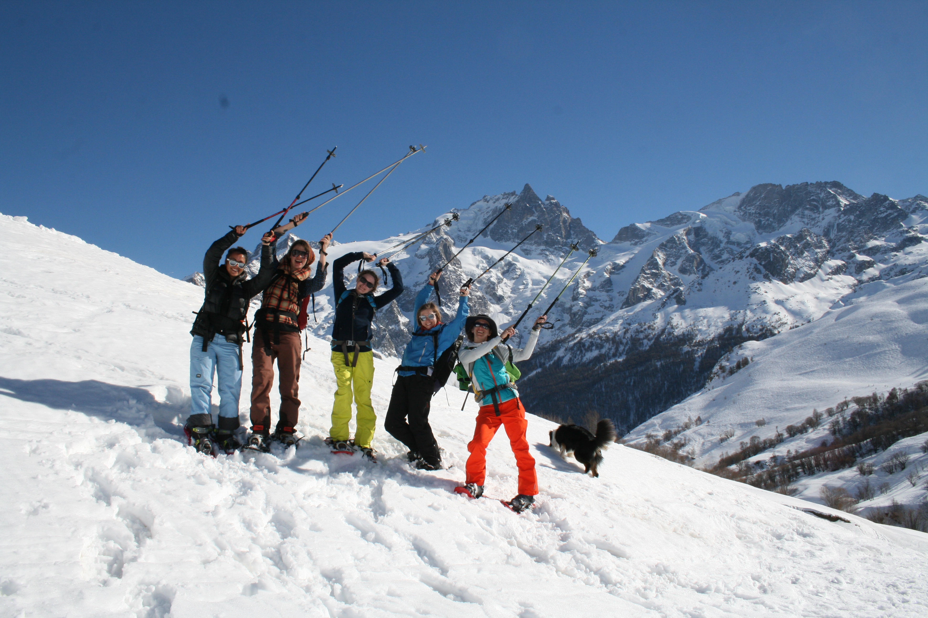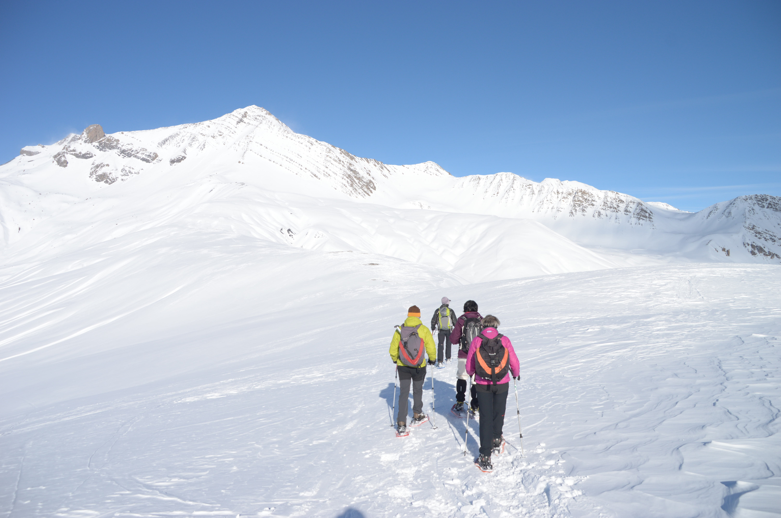

DEROULEMENT

JOUR 1
Une première journée en douceur nous traversons successivement la plaine et la forêt de Villar d’Arène. Nous irons vers le col de l’Aiguillon. Avec un peu de chance, nous pourrons observer les chamois qui hivernent en ses lieux.
Montée : 350 m

JOUR 2
Aujourd’hui nous randonnons en face sud au-dessus de La Grave sur les crêtes de Côte Rouge. Nous gravirons le sommet du Signal de La Grave (2446m) et admirons la vue du Massif de La Meije et massif de Rousse. Nous redescendrons par les hameaux d’alpage des Clots
Montée : 750 m cumulés

JOUR 3
Le dernier jour une montée sportive pour explorer le splendide Plateau d’Emparis, une immensité enneigée avec la vue étonnante de la face nord de La Meije et son terrain typiquement nordique.
Montée : 650 m

Ce programme reste indicatif, il faudra nous adapter aux aléas de la météo, aux conditions de la montagne, enneigement et aux participants. En dernier ressort, l’accompagnateur en montagne reste seul juge du programme qu’il peut modifier en raison d’impératifs liés à la sécurité ou au groupe.

INFOS PRATIQUES

Difficulté : Randonneur tous niveaux, apte à marcher 4h00 à 6h00 par jour avec des dénivelées à la montée de 350 à 750 m. Portage d’un sac avec effets personnels pour la journée.
Groupe : Le groupe est composé d’un minimum de 4 personnes.
Encadrement : Par un Accompagnateur en montagne.
Dates : De décembre à avril 2014/2015 (selon l’enneigement).
Rendez-vous : Le premier jour à 8h30 devant le Bureau des Guides à La Grave.
Hébergement: Formule 2 nuits en gîte, chambre 2 personnes. (Option d’hébergement en Hôtel possible sur la demande.)

LISTE DE MATERIEL

POUR LA JOURNEE
Raquettes à neige et des bâtons télescopiques.
Pack de sécurité : DVA, pelle et sonde.
Chausseurs de randonnée :
Adaptée à la pratique de la raquette (chaud et imperméables, qui tiennent bien la cheville).
Sac à dos :
Volume 30 – 40 litres. Prévoyez assez de place pour le pique-nique. Un cas de neige, pensez à protégez vos affaires dans le sac.
Textiles :
1 T-shirt technique manches longues
1 fourrure polaire fine
1 doudoune / fourrure polaire épaisse
1 pantalon de type Gore-tex
1 caleçon jambe longue
1 veste Gore-tex
1 paire gants polaires, 1 paire moufles, 1 paire gants soie
1 bonnet, 1 foulard / 1 tour de cou (type Buff)
Casquette
Chaussettes
Guêtre si votre pantalon n’a pas de soufflets
*Concernant les sous-vêtements, évitez le coton qui est lourd, froid et sèche très lentement. Privilégiez les textiles techniques synthétiques ou la laine. Ils sont plus chauds et sèchent très vite.
Autres :
Lunettes de soleil, masque, lipstick protection soleil, mouchoirs
1 gourde min 1 l
Pharmacie personnelle (attention aux ampoules)
Des vivres de courses (fruits secs, barres de céréales, biscuits etc.)

POUR L’ENSEMBLE DE SEJOUR
Vos affaires de rechange
Trousse de toilette avec nécessaire personnel
L’appareil photo
Maillot de bain
Pièce d’identité + argent pour dépenses perso
Vos affaires personnelles

TARIF
Adultes : 360€ / personne (option Gîte)

Le prix comprend :
L’organisation du séjour.
L’encadrement par un Accompagnateur En montagne diplômé.
L’hébergement en demi-pension en gîte / hôtel (repas du soir, petit-déjeuner et nuitée).
Les pique-niques de midi.
Les transferts au cour du séjour.

Le prix ne comprend pas:
Le transport aller-retour jusqu’au lieu de rendez-vous.
Les boissons supplémentaires, consommations et extra pris dans les hébergements.
Les vivres de course.
Les assurances personnelles et annulation/rapatriement.
Location du matériels (raquettes à neige, bâtons, pack de sécurité).
Les remontées mécaniques éventuelles.

Inscription : En nous renvoyant la fiche d’inscription remplie, accompagnée d’un acompte de 30% du montant total (nous vous enverrons pour confirmation un exemplaire validé par nous) puis le solde 30 jours avant le départ.
Pour toute inscription à moins d’un mois du départ, il est nécessaire de régler la totalité du séjour.

Mode de paiement :
Paiement par carte bancaire ou espèce directement au Bureau des Guides de la Grave, par virement bancaire, par chèques vacances ou par chèque à notre ordre (Syndicat des Guides de la Haute Romanche/Guides la grave-expérience, RD91, 05320-La Grave).

Conditions de vente : Voir sur guidelagrave.com, rubrique guideslagraveXperience.

Assurances : Nous vous engageons vivement à souscrire une assurance "Annulation-Assistance-Rapatriement" même si le paiement avec certaines cartes bancaires peut vous couvrir partiellement.
C'est pourquoi Guide La Grave Xperience a négocié auprès d'EUROP ASSISTANCE une formule d'assurance totalement adaptée aux types de nos stages. L'Assistance/Rapatriement, vous est proposée au prix de 1 % du prix du circuit choisi et l'annulation, perte ou vol des bagages au prix de 2,5%. Elles peuvent êtres souscrites indépendamment l'une de l'autre, doivent être prises à l'inscription et ne peuvent prendre effet qu'après le paiement de l'intégralité du prix du circuit.
Un exemplaire du contrat, détaillant les garanties souscrites et la procédure à suivre, vous sera adressé en même temps que la confirmation de votre inscription ou sur simple demande.

Cartographie : Cartes IGN TOP25 3435ET, 3436ET et 3535ET.

Climat et météo: Nous évoluerons en moyenne montagne (entre 1400 et 2500m d’altitude), les amplitudes thermiques peuvent être importantes au cours d'une même journée quel que soit la saison. Votre tenue vestimentaire doit être modulable (plusieurs couches fines sont plus adaptées qu'une seule couche épaisse).

Accès : Depuis Grenoble, soit en véhicule personnel, ou bien service de cars (renseignements à la gare routière de Grenoble) ou encore taxi (Taxi de la Meije:06 79 53 45 67).

INFORMATIONS COMPLEMENTAIRES ET INSCRIPTIONS

Bureau des Guides et Accompagnateurs de La Grave
Place du Téléphérique
05 320 La Grave
33 (0)4 76 79 90 21
www.guidelagrave.com

Ouvert tous les jours : 8h30-10h30 / 16h00-19h00.





Encadrement par des Professionnels Diplômés d’Etat. English spoken.

